ОТЧЕТ ОБЩЕСТВЕННОЙ ПАЛАТЫ городского округа КОРОЛЁВ
О ПРОВЕДЕННЫХ МЕРОПРИЯТИЯХ в июле 2018 года

№ п/п | дата | мероприятие | участие в мероприятиях органов местного самоуправления | фотография с проведенного  мероприятия
 | 03.07.2018 | Председатель Общественной палаты г.о. Королев приняла участие в видеоконференцсвязи на заседании Правительства Московской области по вопросам реализации программы «Чистая вода» и организации вывоза мусора | да
 | 03.07.2018  17.07.2018  24.07.2018  31.07.2018 | Участие в еженедельном совещании у главы г.о. Королев А.Н.Ходырева | да | 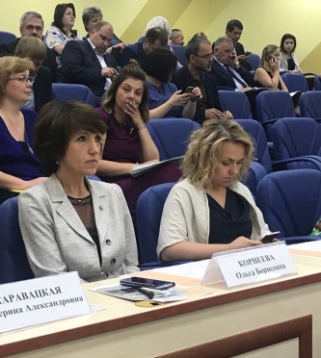
 | 03.07.2018 | Заседание комиссии «по экономическому развитию, предпринимательству и инвестициям» Общественной палаты (далее по тексту – ОП) г.о. Королев (комиссия №7) | - | 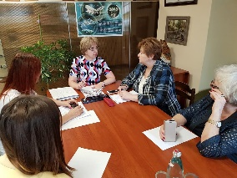
 | 03.07.2018 | Заседание комиссии «по этике» ОП г.о. Королев (комиссия №8) | - | 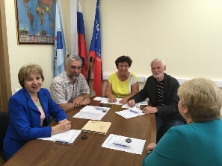
 | 03.07.2018 | Плановое заседание председателей комиссий Общественной палаты г.о. Королев | - | 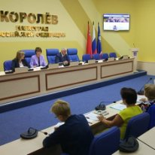
 | 04.07.2018 | Заседание комиссии «по ЖКХ, капитальному ремонту, контролю за качеством работы управляющих компаний, архитектуре, архитектурному облику городов, благоустройству территорий, дорожному хозяйству и транспорту» ОП г.о. Королев (комиссия №1) | - | 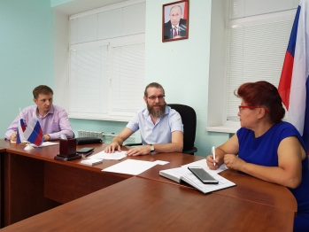
 | 04.07.2018 | Заседание комиссии «по науке, образованию, промышленности, инновациям и развитию наукоградов» ОП г.о. Королев (комиссия №5) | - | 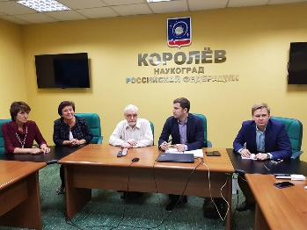
 | 04.07.2018 | Заседание круглого стола.  Члены комиссии «по науке, образованию, промышленности, инновациям и развитию наукоградов» ОП г.о. Королев (комиссия №5) организовала и провела круглый стол с участием представителем Торгово-промышленной палаты г.о. Королев и Совета депутатов г.о. Королев по вопросам взаимодействия | - | 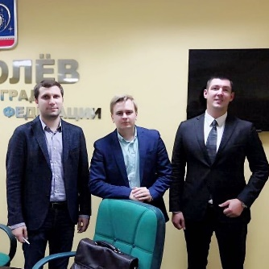
 | 05.07.2018 | Заседание комиссии «по культуре, возрождению историко-культурного наследия и развитию народных промыслов» ОП г.о. Королев (комиссия №3) | - | 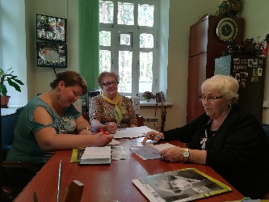
 | 06.07.2018 | Члены ОП приняли участие в заседании Координационного Совета по итогам работы городских служб за 1 полугодие 2018, в т.ч. по вопросам благоустройства дворовых территорий, организации раздельного сбора мусора, введение «электронного талона» | да | 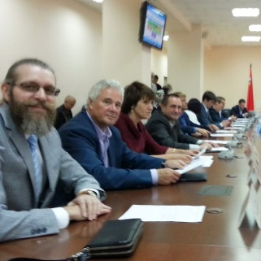
 | 08.07.2018 | Члены ОП приняли активное участие во всех мероприятиях, проводимых в рамках семейного фестиваля Family Fest («Семейный марш»), организованного в честь «Дня семью, любви и верности», Администрацией г.о. Королев |  | 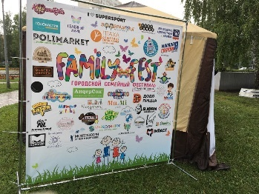
 | 08.07.2018 | Заседание комиссии «по патриотическому воспитанию, работе с молодежью, развитию спорта, туризма, формированию здорового образа жизни, развитию добровольческого движения, благотворительности, волонтерства и IT-сообщества» (комиссия № 6) |  | 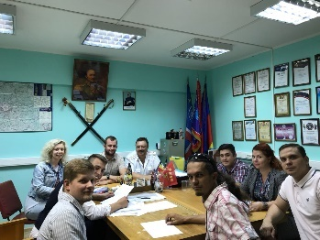
 | 10.07.2018 | Делегация ОП приняла участие в первом Всероссийском форуме добровольных поисковых отрядов | - | 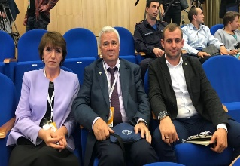
 | 10.07.2018 | Члены ОП приняли участие в заседании межведомственной рабочей группы по развитию аддитивных технологий. Выставка INNOPROM 2018. | - | 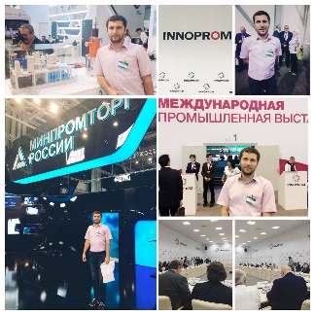
 | 11.07.2018 | Члены ОП г.о. Королев приняли участие в открытии Единого окна Торгово-промышленной палаты в помощь бизнесу в МФЦ на проспекте Космонавтов | да | 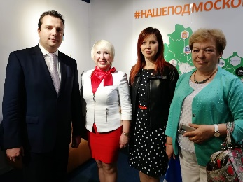
 | 11.07.2018 | Делегация ОП г.о. Королев совместно с представителями Центра занятости населения г.о. Королев и Торгово-промышленной палаты приняла участие в работе семинара "Трудоустройство работоспособных инвалидов", прошедший в коворкинг-центре "Старт". | - | 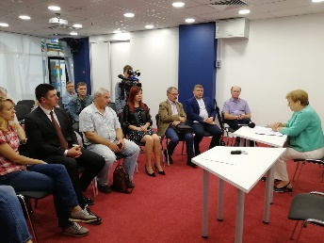
 | 11.07.2018 | Круглый стол. Встреча руководителей ОП г.о. Королев, Администрации г.о. Королев с Советом ветеранов микрорайонов Юбилейный и Текстильщики по вопросам благоустройства дворовых территорий, ремонта дорог, уборки мусора | да | 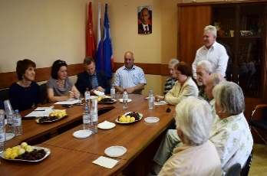
 | 12.07.2018 | Участие в заседании комиссии по наградам Администрации г.о. Королев.  Проведен общественный мониторинг работы наградной комиссии по присуждению наград в соответствии с Положением | да | 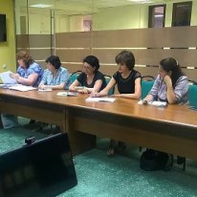
 | 16.07.2018 | Участие в совещании, организованном Администрацией г.о. Королев, по вопросам:  - Торговые объекты, допускающие нарушения действующего законодательства при реализации алкогольной продукции;  - О принимаемых мерах по пресечению несанкционированной торговли в подземных переходах. | да | 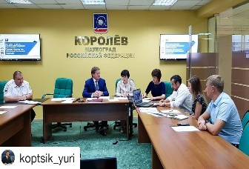
 | 17.07.2018 | Делегация Общественной палаты приняла участие во встрече Губернатора Московской области с лидерами общественного мнения. | да | 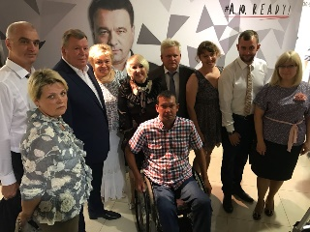
 | 17.07.2018 | Участие в выездном совещании по вопросу реконструкции Центрального парка | да | 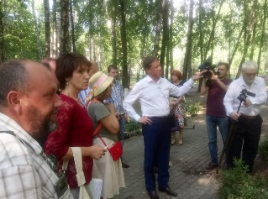
 | 18.07.2018- | Плановое заседание Совета Общественной палаты г.о. Королев | да | 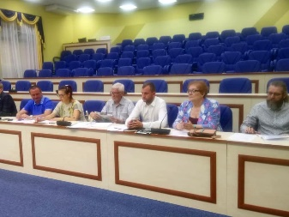
 | 18.07.2018 | Члены комиссии «по качеству жизни граждан, здравоохранению, социальной политике, трудовым отношениям, экологии, природопользованию и сохранению лесов» ОП г.о. Королев приняли участие в заседании Общественного Совета при ГБУЗ МО "Королёвская городская больница" | - | 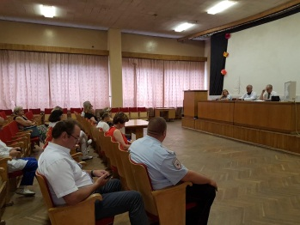
 | 19.07.2018 | Участие членов ОП во встрече жителей, проживающих по улице Станционная, с Администрацией г.о. Королев по вопросу расширения улицы Станционной и, в связи с этим, изъятия имущества жителей улицы | да | 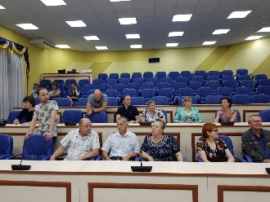
 | 19.07.2018 | Члены ОП побывали в гостях у «Королевских Ночных Волков». Ребята рассказали о своих мероприятиях, общественной жизни, работе по патриотическому воспитанию детей, об организуемых благотворительных акциях и спортивных состязаниях, музыкальных фестивалях. | - | 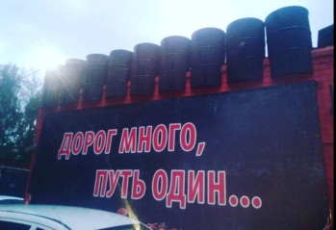
 | 20.07.2018 | Делегация ОП приняла участите в организации и проведении совместно с Торгово-промышленной палатой г.о. Королев тематического бизнес-завтрака «Доступность финансовых ресурсов для субъектов малого и среднего бизнеса» | - | 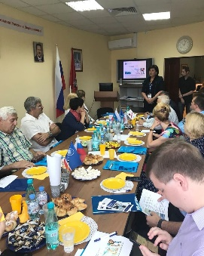
 | 22.07.2018 | Члены ОП совместно с казаками и воспитанниками Королевского хуторского казачьего общества организовали и провели полевой выход. Вместе с ними были учащиеся церковной школы Храма Матроны Московской в Любимовке и их родители. |  | 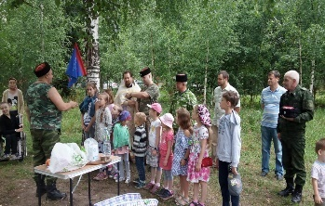
 | 23.07.2018 | Члены Общественной палаты г.о. Королев побывали в гостях у Общественной палаты Щелковского муниципального района | - | 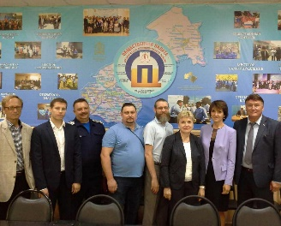
 | 24.07.2018 | Председатель Общественной палаты г.о. Королев приняла участие в видеоконференцсвязи на заседании Правительства Московской области по вопросам работы системы «Добродел», об установлении бесплатного проезда на железнодорожном транспорте пригородного сообщения, о мерах по борьбе с борщевиком | да
 | 25.07.2018 | Члены ОП приняли участие в обучающем семинаре по избирательному законодательству в преддверии единого дня голосования. | да | 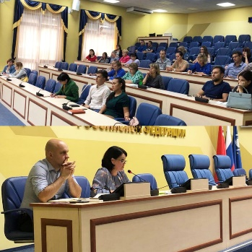
 | 27.07.2018 | Члены ОП г.о. Королев приняли участие в Форуме #ЯгражданинМО | да | 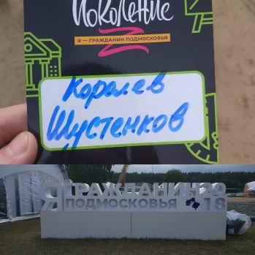
 | 27.07.2018 | Заседание комиссии «по ЖКХ, капитальному ремонту, контролю качества работы управляющих компаний, архитектуре, архитектурному облику городов, благоустройству территорий, дорожному хозяйству и транспорту» ОП г.о. Королев (комиссия №1). | - | 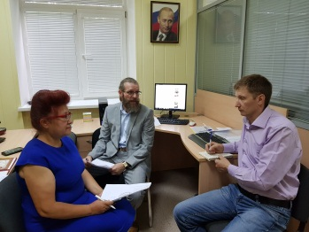
 | 27.07.2018 | Члены ОП приняли участие в заседании рабочей группы по вопросам градостроительства и архитектуры, а также выступили с докладом на тему: «Участие членов Общественной палаты в мероприятиях, проводимых Администрацией г.о. Королев по проверкам строительства жилых, социальных объектов и объектов инженерной и транспортной инфраструктуры». | да | 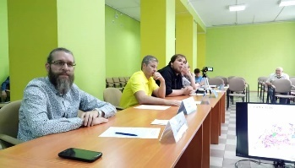
 | 28.07.2018 | Сотрудники Дома-музея Марины Цветаевой, члены ОП г.о. Королев совместно с комитетом культуры Администрации г.о. Королев организовали и провели фестиваль бардовской песни, посвященный именинам Марины Цветаевой. В рамках фестиваля прошли мастер-классы по росписи тарелок на Цветаевскую тему и изготовление кукол – оберегов | - | 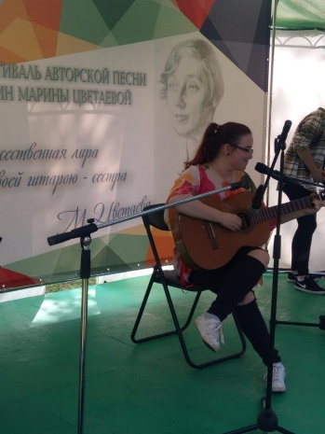
 | 29.07.2018 | Делегация ОП г.о. Королев приняла участие в главном молодежном форуме страны «Территория смыслов на Клязьме», стартовавшем во Владимирской области. Девиз форума: «Россия – страна возможностей» | - | 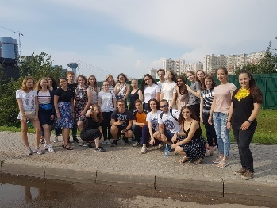
 | 28.07.2018 | Делегация Общественной палаты г.о. Королев приняла участие в полумарафоне под названием "Сергиевым путем" в городе Сергиев Посад. | - | 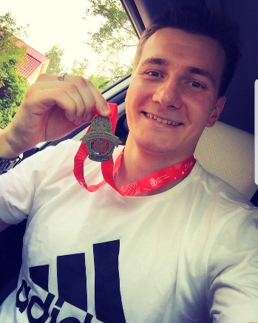
 | 30.07.2018 | Сегодня прошел круглый стол с участием депутата Московской областной Думы Кeрселяна С.А., Заместителя председателя Совета депутатов Денисова Д.Г. представителей Администрации городского округа Королев, Общественной палаты по вопросам взаимодействия и подготовки городского округа Королев к единому дню голосования. | да | 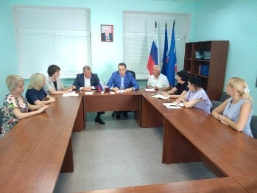
 | 30.07.2018 | Рабочее заседание комиссии «по этике» Общественной палаты г.о. Королев (комиссия №8) | - | 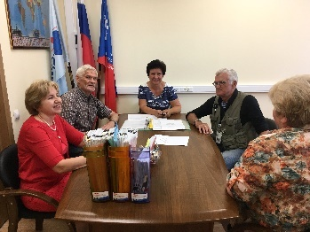
 | 30.07.2018 | Участие в заседании комиссии по наградам Администрации г.о. Королев.  Проведен общественный мониторинг работы наградной комиссии по присуждению наград в соответствии с Положением | да | 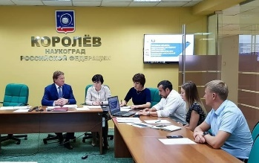
 | 31.07.2018 | Председатель Общественной палаты г.о. Королев приняла участие в видеоконференцсвязи на заседании Правительства Московской области по следующим вопросам 1. Механизм устранения недостроев, долгостроев и самовольного строительства на территории муниципальных образований МО.  2. О показателях «Рейтинга – 50» по итогам I полугодия | да
 | 31.07.2018 | Проделана работа по подготовке и изготовлению 4-х видеороликов с обращением членов Общественной палаты г.о. Королев к Губернатору МО | - | Видеоролики на сайте Общественной палаты г.о. Королев

Председатель Общественной палаты г.о. Королев
О.Б. Корнеева

